**BSSID,SSID,ESSID区别**

**SSID（Service Set Identifier）**　　AP唯一的ID码，用来区分不同的网络，最多可以有32个字符，无线终端和AP的SSID必须相同方可通信。无线网卡设置了不同的SSID就可以进入不同网络，SSID通常由AP广播出来，通过XP自带的扫描功能可以相看当前区域内的SSID。出于安全考虑可以不广播SSID，此时用户就要手工设置SSID才能进入相应的网络。简单说，SSID就是一个局域网的名称，只有设置为名称相同SSID的值的电脑才能互相通信。   
  
**BSSID**　　是一种特殊的Ad-hoc LAN的应用，一个无线网络至少由一个连接到有线网络的AP和若干无线工作站组成，这种配置称为一个基本服务装置BSS (Basic Service Set)。一群计算机设定相同的BSS名称，即可自成一个group，而此BSS名称，即所谓BSSID。   
  
**ESSID**　　是infrastructure的应用，一个扩展的服务装置ESS (Extended service set)由二个或多个BSS组成，形成单一的子网。使用者可于ESS上roaming及存取BSSs中的任何资料，其中Access Points必须设定相同的ESSID及channel才能允许roaming。

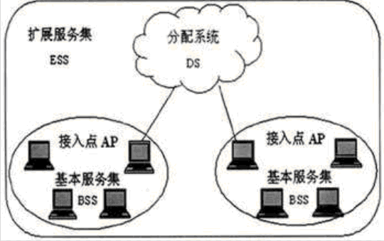

**注：通常，手机WLAN中，bssid其实就是无线路由的MAC地址.**

**ESSID 也可认为是SSID, WIFI 网络名。**